Большая энциклопедия дошкольного мира

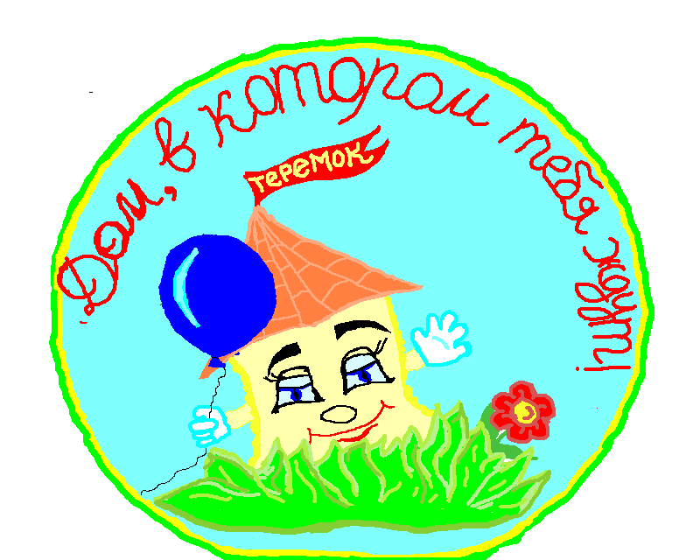
ШПАРГАЛКА
в помощь воспитателю
МБДОУ детский сад общеразвивающего вида «Теремок» с приоритетным осуществлением деятельности по социально –личностному развитию детей г.Лянтор

Проект «Портфолио группы»
Содержание проекта:
I. Раздел.  1. 1.Титульный лист (название группы).  2. 2.Паспорт группы (помещения: указать какие).  3. 3.Предметно-развивающая среда (название игровых уголков, оснащенность оборудованием + фотографии детей в игровых уголках). | II Раздел.  4. 4.Краткие сведения о педагогическом мини-коллективе (фотографии воспитателей и помощника воспитателя).  5. 5.Эссе, стихи презентация воспитателей, как педагогических специалистов (на выбор произвольно).  6. 6.Работа с детьми: фото детей, краткая характеристика ребенка, его рисунки, сказки, творческие рассказы и т.д. (выборочно).  7. 7.Повседневная жизнь группы (сон, закаливание, игра, на праздниках, занятиях, прогулке можно с комментариями). | III Раздел.  8. 8.Работа с родителями: семейное фото, короткий рассказ мамы или папы об их семье, традициях, увлечениях, жизни, отзывах об их группе, детском саде.

